Федеральное государственное автономное образовательное учреждение высшего образования «Национальный исследовательский университет ИТМО»
Факультет Программной Инженерии и Компьютерной Техники

Лабораторная работа №1
Основные команды ОС семейства UNIX
Вариант 6726

Выполнил:
Некрутенко Максим Владимирович
Группа P3106
Проверил:
Клименков Сергей Викторович
Остапенко Ольга Денисовна

Санкт-Петербург 2024

Оглавление
Задание 3
Иерархия файлов после выполнения пункта 3 задания 7
Ошибки 3 задания 8
Ошибки 5 задания 8
Вывод пункта 4 задания 9
Код скрипта bash 9
Общий скрипт 9
скрипт 1 10
скрипт 2 11
скрипт 3 12
скрипт 4 12
скрипт 5 13
Вывод 13

Задание
1. Создать приведенное в варианте дерево каталогов и файлов с содержимым. В качестве корня дерева использовать каталог lab0 своего домашнего каталога. Для создания и навигации по дереву использовать команды: mkdir, echo, cat, touch, ls, pwd, cd, more, cp, rm, rmdir, mv.
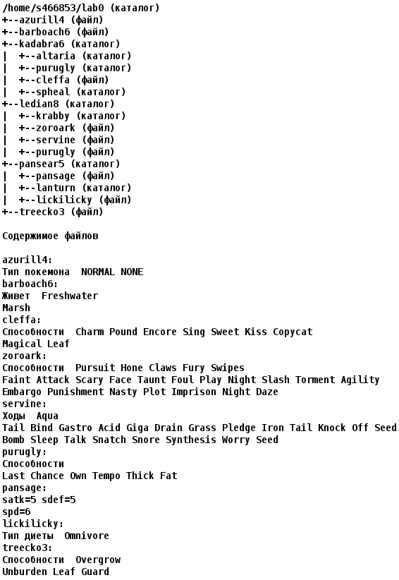

2. Установить согласно заданию права на файлы и каталоги при помощи команды chmod, используя различные способы указания прав.
- azurill4: владелец должен читать и записывать файл; группа-владелец должна записывать файл; остальные пользователи должны читать файл
- barboach6: ---r--rw-
- kadabra6: права 571
- altaria: владелец должен читать, записывать директорию и переходить в нее; группа-владелец должна читать директорию и переходить в нее; остальные пользователи должны записывать директорию
- purugly: -wxrwx-wx
- cleffa: владелец должен не иметь никаких прав; группа-владелец должна читать файл; остальные пользователи должны читать и записывать файл
- spheal: rwxr-x-wx
- ledian8: r-xrwxrwx
- krabby: r-x--x-w-
- zoroark: ---rw----
- servine: rw-------
- purugly: владелец должен читать и записывать файл; группа-владелец должна записывать файл; остальные пользователи должны не иметь никаких прав
- pansear5: права 305
- pansage: владелец должен читать файл; группа-владелец должна не иметь никаких прав; остальные пользователи должны читать файл
- lanturn: права 511
- lickilicky: ---rw----
- treecko3: права 046
3. Скопировать часть дерева и создать ссылки внутри дерева согласно заданию при помощи команд cp и ln, а также комманды cat и перенаправления ввода-вывода.
- скопировать файл treecko3 в директорию lab0/kadabra6/purugly
- cоздать символическую ссылку для файла azurill4 с именем lab0/pansear5/pansageazurill
- создать символическую ссылку c именем Copy_47 на директорию ledian8 в каталоге lab0
- объеденить содержимое файлов lab0/pansear5/pansage, lab0/kadabra6/cleffa, в новый файл lab0/azurill4_29
- скопировать рекурсивно директорию kadabra6 в директорию lab0/kadabra6/altaria
- cоздать жесткую ссылку для файла azurill4 с именем lab0/ledian8/servineazurill
- скопировать содержимое файла barboach6 в новый файл lab0/ledian8/puruglybarboach
4. Используя команды cat, wc, ls, head, tail, echo, sort, grep выполнить в соответствии с вариантом задания поиск и фильтрацию файлов, каталогов и содержащихся в них данных.
- Подсчитать количество строк содержимого файлов: cleffa, zoroark, servine, purugly, отсортировать вывод по увеличению количества, ошибки доступа не подавлять и не перенаправлять
- Вывести три последних элемента рекурсивного списка имен и атрибутов файлов в директории lab0, содержащих строку "se", список отсортировать по убыванию даты модификации файла, ошибки доступа перенаправить в файл в директории /tmp
- Рекурсивно вывести содержимое файлов из директории lab0, имя которых начинается на 'a', строки отсортировать по имени z->a, подавить вывод ошибок доступа
- Вывести список имен файлов в директории ledian8, список отсортировать по имени z->a, ошибки доступа не подавлять и не перенаправлять
- Вывести четыре последних элемента рекурсивного списка имен и атрибутов файлов в директории lab0, начинающихся на символ 'k', список отсортировать по возрастанию количества жестких ссылок, подавить вывод ошибок доступа
- Вывести список имен и атрибутов файлов в директории pansear5, список отсортировать по возрастанию количества жестких ссылок, ошибки доступа не подавлять и не перенаправлять
5. Выполнить удаление файлов и каталогов при помощи команд rm и rmdir согласно варианту задания.
- Удалить файл treecko3
- Удалить файл lab0/ledian8/purugly
- удалить символические ссылки Copy_*
- удалить жесткие ссылки lab0/ledian8/servineazuri*
- Удалить директорию pansear5
- Удалить директорию lab0/kadabra6/purugly

Иерархия файлов после выполнения пункта 3 задания
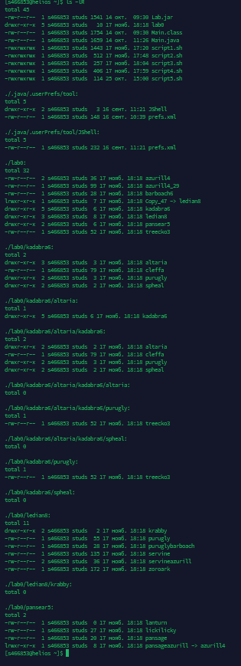

Ошибки 3 задания
cp: treecko3: Permission denied
cat: kadabra6/cleffa: Permission denied
cp: kadabra6/cleffa: Permission denied
cp: kadabra6/purugly: Permission denied
ln: ledian8/servineazurill: Permission denied
script3.sh: строка 8: ledian8/puruglybarboach: Permission denied
Решение ошибок:
chmod 777 treecko3
chmod 777 kadabra6/cleffa
chmod 777 kadabra6/purugly
chmod 777 ledian8/servineazurill
chmod 777 ledian8/puruglybarboach

Ошибки 5 задания
rm: ledian8/purugly: Permission denied
rm: pansear5: Directory not empty
rm: kadabra6/purugly: Permission denied
Решение ошибок:
chmod 777 ledian8/purugly
chmod 777 pansear5
chmod 777 kadabra6/purugly

Вывод пункта 4 задания
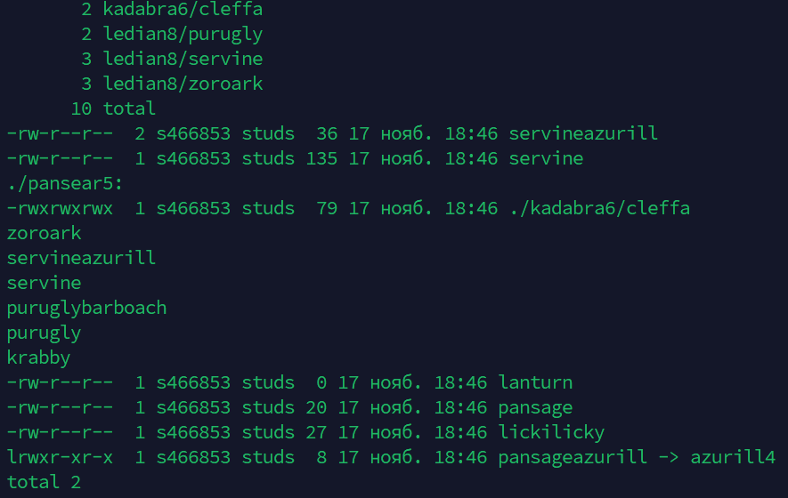

Код скрипта bash

Общий скрипт
bash script1.sh
echo "====Step 1 done===="
bash script2.sh
echo "====Step 2 done===="
bash script1.sh
bash script3.sh
echo "====Step 3 done===="
bash script4.sh
echo "====Step 4 done===="
bash script5.sh
echo "====Step 5 done===="

скрипт 1

chmod -R 777 lab0
rm -rf ~/lab0
mkdir lab0
cd lab0
touch azurill4
touch barboach6
mkdir kadabra6
mkdir kadabra6/altaria
mkdir kadabra6/purugly
touch kadabra6/cleffa
mkdir kadabra6/spheal
mkdir ledian8
mkdir ledian8/krabby
touch ledian8/zoroark
touch ledian8/servine
touch ledian8/purugly
mkdir pansear5
touch pansear5/pansage
touch pansear5/lanturn
touch pansear5/lickilicky
touch treecko3
echo "Тип покемона NORMAL NONE" > azurill4
echo "Живёт Freshwater" > barboach6
echo "Marsh" >> barboach6
echo "Способности Charm Pound Encore Sing Sweet Kiss Copycat" > kadabra6/cleffa
echo "Magical Leaf" >> kadabra6/cleffa
echo "Способности Pursuit Hone Claws Fury Swipes" > ledian8/zoroark
echo "Faint Attack Scary Face Taunt Foul Play Night Slash Torment Agility" >> ledian8/zoroark
echo "Embargo Punishment Nasty Plot Imprison Night Daze" >> ledian8/zoroark
echo "Ходы Aqua" > ledian8/servine
echo "Tail Bind Gastro Acid Giga Drain Grass Pledge Iron Tail Knock Off Seed" >> ledian8/servine
echo "Bomb Sleep Talk Snaych Snore Synthesis Worry Seed" >> ledian8/servine
echo "Способности" > ledian8/purugly
echo "Last Chance Own Tempo Thick Fat" >> ledian8/purugly
echo "satk=5 sdef=5" > pansear5/pansage
echo "spd=6" >> pansear5/pansage
echo "Тип диеты Omnivore" > pansear5/lickilicky
echo "Способности Overgrow" > treecko3
echo "Unburden Leaf Guard" >> treecko3

скрипт 2

cd lab0
chmod 624 azurill4
chmod 046 barboach6
chmod 571 kadabra6
chmod 752 kadabra6/altaria
chmod 373 kadabra6/purugly
chmod 046 kadabra6/cleffa
chmod 753 kadabra6/spheal
chmod 577 ledian8
chmod 512 ledian8/krabby
chmod 060 ledian8/zoroark
chmod 600 ledian8/servine
chmod 620 ledian8/purugly
chmod 305 pansear5
chmod 404 pansear5/pansage
chmod 511 pansear5/lanturn
chmod u-rwx pansear5/lickilicky
chmod g+rw pansear5/lickilicky
chmod g-x pansear5/lickilicky
chmod o-rwx pansear5/lickilicky
chmod 046 treecko3

скрипт 3

cd lab0
cp treecko3 kadabra6/purugly
ln -s azurill4 pansear5/pansageazurill
ln -s ledian8 Copy_47
cat pansear5/pansage kadabra6/cleffa >> azurill4_29
cp -r kadabra6 kadabra6/altaria
ln azurill4 ledian8/servineazurill
cat barboach6 > ledian8/puruglybarboach

скрипт 4

cd lab0
Подсчитать количество строк содержимого файлов: cleffa, zoroark, servine, purugly, отсортировать вывод по увеличению количества, ошибки доступа не подавлять и не перенаправлять
wc -l kadabra6/cleffa ledian8/zoroark ledian8/servine ledian8/purugly | sort -n
Вывести три последних элемента рекурсивного списка имен и атрибутов файлов в директории lab0, содержащих строку "se", список отсортировать по убыванию даты модификации файла, ошибки доступа перенаправить в файл в директории /tmp
ls -lR | grep "se" 2>/tmp/errors.log | sort -k6,7 -r | tail -n 3

Рекурсивно вывести содержимое файлов из директории lab0, имя которых начинается на 'a', строки отсортировать по имени z->a, подавить вывод ошибок доступа
grep -r "" lab0/a* | sort -r 2>/dev/null

Вывести список имен файлов в директории ledian8, список отсортировать по имени z->a, ошибки доступа не подавлять и не перенаправлять

ls ledian8 | sort -r

Вывести четыре последних элемента рекурсивного списка имен и атрибутов файлов в директории lab0, начинающихся на символ 'k', список отсортировать по возрастанию количества жестких ссылок, подавить вывод ошибок доступа

ls -l lab0/k* 2>/dev/null | sort -k2,2n

Вывести список имен и атрибутов файлов в директории pansear5, список отсортировать по возрастанию количества жестких ссылок, ошибки доступа не подавлять и не перенаправлять

ls -l pansear5 | sort -k2,2n

скрипт 5

cd lab0
rm treecko3
rm ledian8/purugly
rm Copy_47
rm ledian8/servineazurill
rm -r pansear5
rm -r kadabra6/purugly

Вывод
В процессе выполнения лабораторной работы я научился писать скрипты bash, узнал команды и принципы их использования. Также я попрактиковался в выполнении некоторых задач в консоли при помощи bash скриптов.

